ФЕДЕРАЛЬНОЕ АГЕНТСТВО ЖЕЛЕЗНОДОРОЖНОГО ТРАНСПОРТА
Федеральное государственное бюджетное образовательное учреждение высшего образования
«Петербургский государственный университет путей сообщения
Императора Александра I»
(ФГБОУ ВО ПГУПС)

Кафедра «Водоснабжение, водоотведение и гидравлика»

РАБОЧАЯ ПРОГРАММА

дисциплины

«ЭКОЛОГИЧЕСКИЕ ПРОБЛЕМЫ ОХРАНЫ ОКРУЖАЮЩЕЙ СРЕДЫ» (Б1.В.ДВ.1.1)

для направления
08.04.01 «Строительство»

по магистерской программе «Технология и сооружения для очистки сточных вод на предприятиях транспорта и в системах ЖКХ»

Форма обучения – очная

Санкт-Петербург
2016

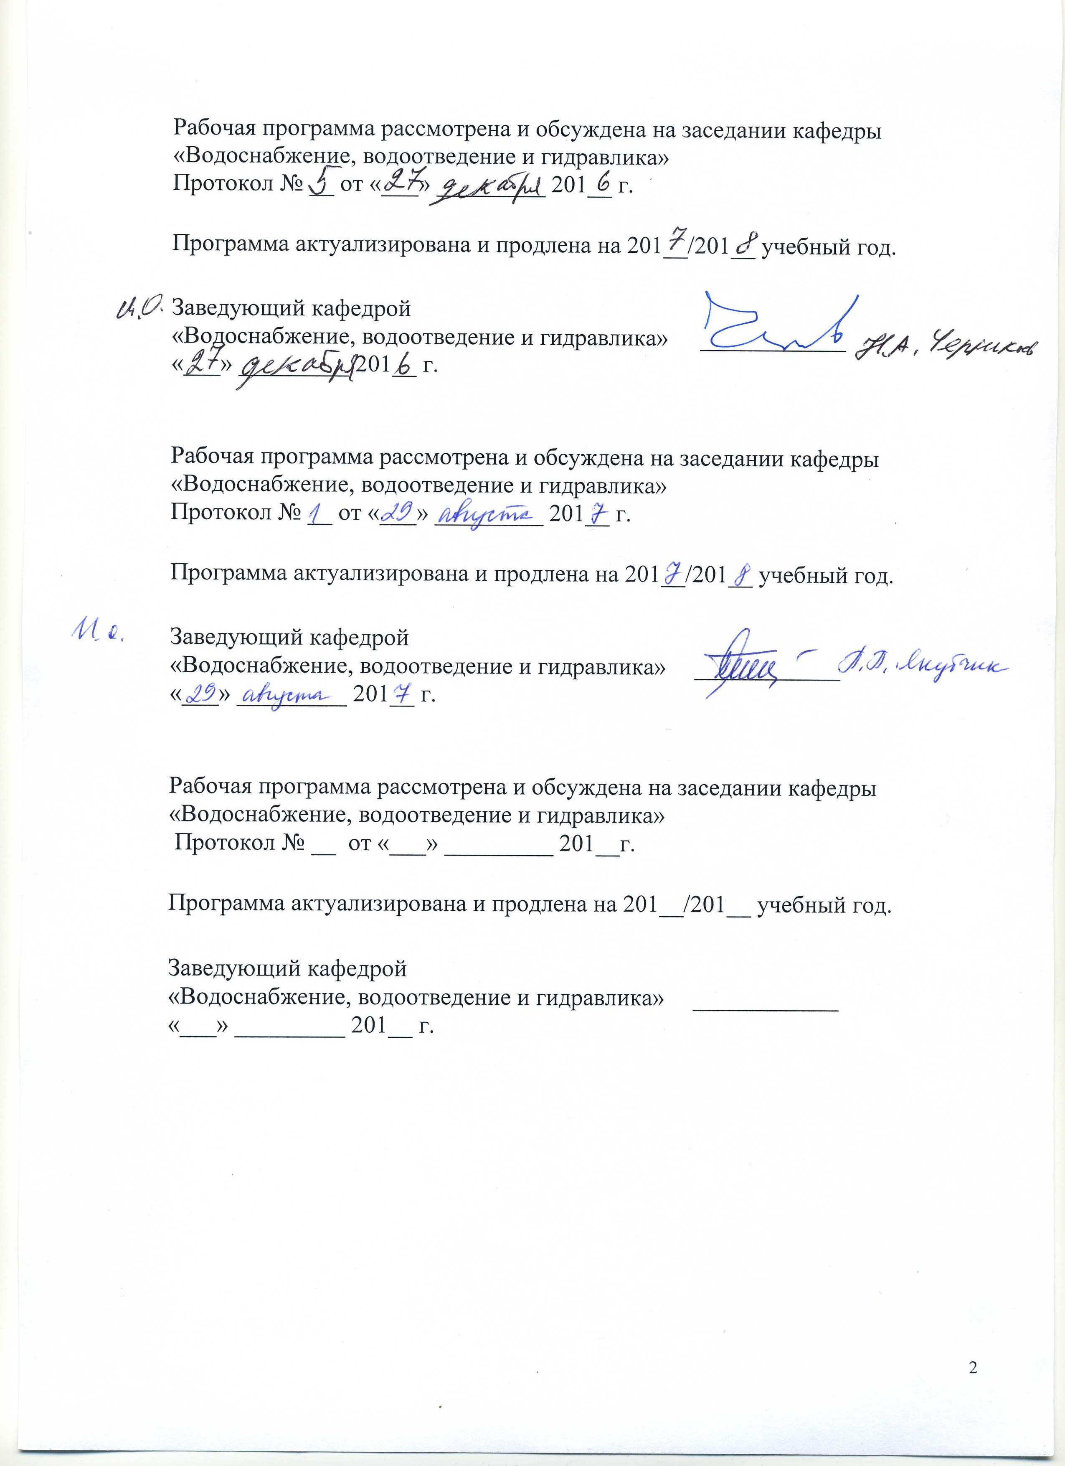
Рабочая программа рассмотрена и обсуждена на заседании кафедры
«Водоснабжение, водоотведение и гидравлика»
Протокол № __ от «___» _________ 201__ г.

Программа актуализирована и продлена на 201__/201__ учебный год.

Заведующий кафедрой  «Водоснабжение, водоотведение и гидравлика» | ____________
«___» _________ 201__ г.

Рабочая программа рассмотрена и обсуждена на заседании кафедры
«Водоснабжение, водоотведение и гидравлика»
Протокол № __ от «___» _________ 201__ г.

Программа актуализирована и продлена на 201__/201__ учебный год.

Заведующий кафедрой  «Водоснабжение, водоотведение и гидравлика» | ____________
«___» _________ 201__ г.

Рабочая программа рассмотрена и обсуждена на заседании кафедры
«Водоснабжение, водоотведение и гидравлика»
Протокол № __ от «___» _________ 201__г.

Программа актуализирована и продлена на 201__/201__ учебный год.

Заведующий кафедрой  «Водоснабжение, водоотведение и гидравлика» | ____________
«___» _________ 201__ г.

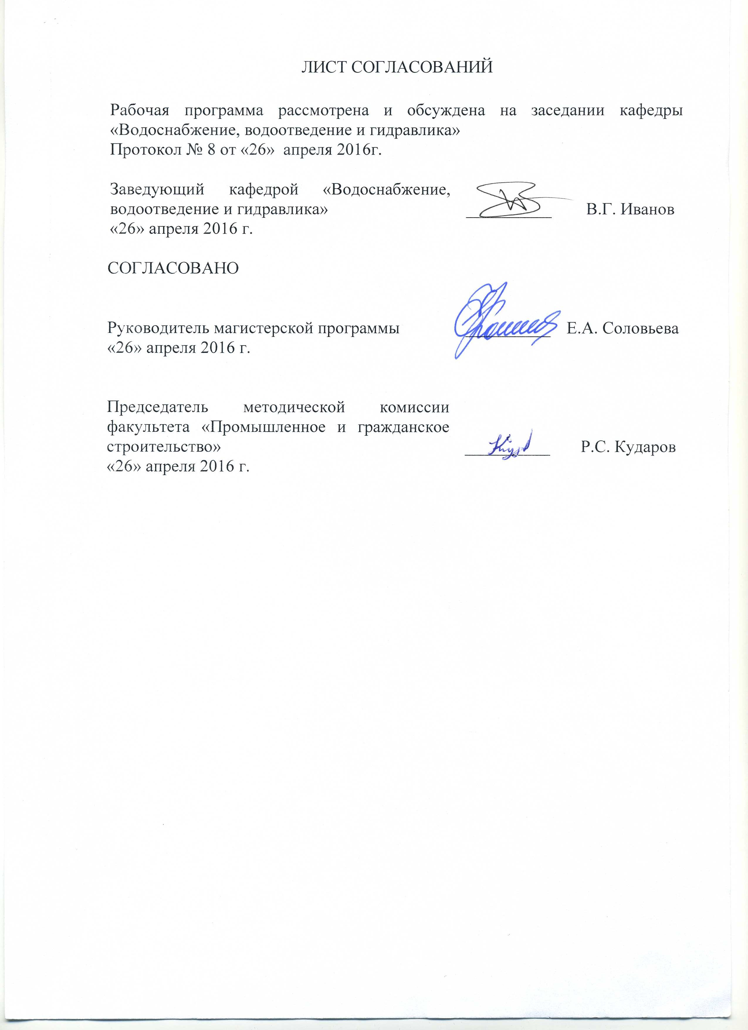
ЛИСТ СОГЛАСОВАНИЙ

Рабочая программа рассмотрена и обсуждена на заседании кафедры «Водоснабжение, водоотведение и гидравлика»
Протокол № 8 от «26» апреля 2016г.

Заведующий кафедрой «Водоснабжение, водоотведение и гидравлика» | __________ | В.Г. Иванов
«26» апреля 2016 г.

СОГЛАСОВАНО

Руководитель магистерской программы | __________ | Е.А. Соловьева
«26» апреля 2016 г.
Председатель методической комиссии факультета «Промышленное и гражданское строительство» | __________ | Р.С. Кударов
«26» апреля 2016 г.

1. Цели и задачи дисциплины

Рабочая программа составлена в соответствии с ФГОС ВО, утвержденным «30» октября 2014 г., приказ № 1419 по направлению 08.04.01 «Строительство» (уровень магистратуры)», по дисциплине «Экологические проблемы охраны окружающей среды».
Целью изучения дисциплины является:
- подготовка магистров в области изучения современных методов исследования окружающей среды и их применения для выполнения профессиональных функций;
- формирование экологической культуры магистров.
Для достижения поставленной цели решаются следующие задачи:
- изучение глобальных экологических проблем окружающей среды и методов их решения;
- ознакомление с принципами и методами расчетов экологических ущербов и эффективности природоохранной деятельности;
- формирование знаний об экономике природопользования и экологического права.

2. Перечень планируемых результатов обучения по дисциплине, соотнесенных с планируемыми результатами освоения основной профессиональной образовательной программы

Планируемыми результатами обучения по дисциплине являются: приобретение знаний, умений, навыков.
В результате освоения дисциплины обучающийся должен:
ЗНАТЬ:
- современные методы сбора, систематизации и анализа информационных данных о состоянии окружающей среды (мониторинг окружающей среды);
- мероприятия экологической безопасности и обеспечения контроля за их соблюдением;
- экономические и правовые методы охраны окружающей среды.
УМЕТЬ:
- проводить мониторинг объектов окружающей среды;
- применять инновационные технологии в производстве с целью защиты окружающей среды от загрязнения;
- проводить экологическую экспертизу проектов и принимаемых инженерно-технических решений; проводить расчеты экономического ущерба при загрязнении окружающей среды
ВЛАДЕТЬ:
- специальной терминологией и лексикой предмета;
- знаниями о состоянии окружающей среды и природоохранной деятельности в стране и за рубежом;
- методами экологической безопасности окружающей среды;
- навыками международного сотрудничества в области охраны окружающей среды.
Приобретенные знания, умения, навыки, характеризующие формирование компетенций, осваиваемые в данной дисциплине, позволяют решать профессиональные задачи, приведенные в соответствующем перечне по видам профессиональной деятельности в п. 2.4 общей характеристики основной профессиональной образовательной программы (ОПОП).
Изучение дисциплины направлено на формирование следующих общекультурных компетенций (ОК):
- способность к абстрактному мышлению, анализу, синтезу (ОК-1).
Изучение дисциплины направлено на формирование следующих общепрофессиональных компетенций (ОПК):
- способность использовать углубленные теоретические и практические знания, часть которых находится на передовом рубеже данной науки (ОПК-5);
- способность самостоятельно приобретать с помощью информационных технологий и использовать в практической деятельности новые знания и умения, в том числе в новых областях знаний, непосредственно не связанных со сферой деятельности, расширять и углублять свое научное мировоззрение (ОПК-6);
- способность использовать углубленные знания правовых и этических норм при оценке последствий своей профессиональной деятельности, при разработке и осуществлении социально значимых проектов (ОПК-7);
- способность осознать основные проблемы своей предметной области, при решении которых возникает необходимость в сложных задачах выбора, требующих использования количественных и качественных методов (ОПК-9);
- способность и готовность ориентироваться в постановке задачи, применять знания о современных методах исследования, анализировать, синтезировать и критически резюмировать информацию (ОПК-10).
Изучение дисциплины направлено на формирование следующих профессиональных компетенций (ПК), соответствующих видам профессиональной деятельности, на которые ориентирована программа магистратуры:
инновационная, изыскательская и проектно-расчетная деятельность:
- владение методами оценки инновационного потенциала, риска коммерциализации проекта, технико-экономического анализа проектируемых объектов и продукции (ПК-2);
производственно-технологическая деятельность:
- владение методами организации безопасного ведения работ, профилактики производственного травматизма, профессиональных заболеваний, предотвращение экологических нарушений (ПК-12).
Область профессиональной деятельности обучающихся, освоивших данную дисциплину, приведена в п. 2.1 общей характеристики ОПОП.
Объекты профессиональной деятельности обучающихся, освоивших данную дисциплину, приведены в п. 2.2 общей характеристики ОПОП.

3. Место дисциплины в структуре основной профессиональной образовательной программы
Дисциплина «Экологические проблемы охраны окружающей среды» (Б1.В.ДВ.1.1) относится к вариативной части и является дисциплиной по выбору обучающегося.

4. Объем дисциплины и виды учебной работы

Вид учебной работы | Всего часов | Семестр
Вид учебной работы | Всего часов | 1
Контактная работа (по видам учебных занятий) | 36 | 36
В том числе:
- лекции (Л) | 18 | 18
- практические занятия (ПЗ) | 18 | 18
- лабораторные работы (ЛР) | − | −
Самостоятельная работа (СРС) (всего) | 36 | 36
Контроль | − | −
Форма контроля знаний | Зачет | Зачет
Общая трудоемкость: час / з.е. | 72/2 | 72/2

5. Содержание и структура дисциплины

5.1 Содержание дисциплины

№  п/п |  | Наименование раздела дисциплины | Содержание раздела

Модуль 1. Глобальные экологические проблемы
1 |  | Комплекс экологических проблем. Современное состояние биосферы | Антропогенное воздействие на окружающую среду. Энергетические проблемы. Альтернативные источники энергетики. Демографические проблемы. Разрушение озонового слоя. Парниковый эффект. Глобальное потепление климата. Кислотные дожди. Антропогенное эвтрофирование. Деградация экосистем.  Среда обитания. Биологические факторы. Химические факторы. Физические факторы.
Модуль 2. Нормирование качества окружающей среды
2 |  | Экологическое нормирование | Основные принципы разработки экологического нормирования. Оценка экологической емкости экосистем. Экологические нормативы качества окружающей среды.  Санитарно-гигиенические нормативы окружающей среды. Сравнение нормативов, действующих в РФ с международными стандартами.
3 |  | Регламентация выбросов загрязнений в окружающую среду | Расчет предельно допустимых выбросов (ПДВ) в атмосферу. Расчет предельно допустимого сброса (ПДС) в водоем. Расчет предельно допустимого количества отходов.

Модуль 3. Экологические принципы охраны окружающей среды
4 | Экологические и экономические аспекты охраны окружающей среды |  | Мониторинг окружающей среды. Структура системы мониторинга. Оценка прогнозируемого состояния.  Экономическое стимулирование охраны окружающей среды. Оценка экономического ущерба окружающей среде. Оценка эффективности природоохранных мероприятий.
5 | Экономические механизмы охраны окружающей среды |  | Кадастры природных ресурсов. Платы за пользование природными ресурсами и загрязнение окружающей среды. Экологические фонды.
6 | Инженерная защита окружающей среды |  | Инженерные природоохранные мероприятия. Малоотходное и безотходное производство. Утилизация и ликвидация отходов.
Модуль 4. Управление в области охраны окружающей среды
7 | Система управления охраной окружающей среды |  | Органы экологического управления. Экологическое право. Экологические правонарушения.
8 | Управление качеством окружающей среды |  | Проектирование системы управления качеством окружающей среды. Экологическая экспертиза. Экологический аудит.
9 | Международное  сотрудничество в области охраны окружающей среды |  | Международно-правовые принципы. Объекты международного сотрудничества. Международные организации. Международные конференции. Концепция перехода РФ к устойчивому развитию.

5.2 Разделы дисциплины и виды занятий

№  п/п | Наименование раздела дисциплины | Л | ПЗ | ЛР | СРС
1 | Комплекс экологических проблем. Современное состояние биосферы | 2 | 2 | − | 4
2 | Экологическое нормирование | 2 | 2 | − | 4
3 | Регламентация выбросов загрязнений в окружающую среду | 2 | 2 | - | 4
4 | Экологические и экономические аспекты охраны окружающей среды | 2 | 2 | − | 4
5 | Экономические механизмы охраны окружающей среды | 2 | 2 | − | 4
6 | Инженерная защита окружающей среды | 2 | 2 | − | 4
7 | Система управления охраной окружающей среды | 2 | 2 | − | 4
8 | Управление качеством окружающей среды | 2 | 2 | − | 4
9 | Международное сотрудничество в области охраны окружающей среды | 2 | 2 | − | 4
 | Итого: | 18 | 18 | − | 36

6. Перечень учебно-методического обеспечения для самостоятельной работы обучающихся по дисциплине

№  п/п | Наименование раздела | Перечень учебно-методического обеспечения
1 | 2 | 3
1 | Комплекс экологических проблем.  Современное состояние биосферы | - Сидоров, Ю.П. Практическая экология на железнодорожном транспорте. [Электронный ресурс] : учеб. пособие / Ю.П. Сидоров, Т.В. Гаранина. — Электрон. дан. — М. : УМЦ ЖДТ, 2013. — 228 с. — Режим доступа: http://e.lanbook.com/book/35825 — Загл. с экрана.  - Постнова Е.В. Экология: Конспект лекций. – СПб.: Петербургский государственный университет путей сообщения, 2011. – 93 с.
2 | Экологическое нормирование | - Сидоров, Ю.П. Практическая экология на железнодорожном транспорте. [Электронный ресурс] : учеб. пособие / Ю.П. Сидоров, Т.В. Гаранина. — Электрон. дан. — М. : УМЦ ЖДТ, 2013. — 228 с. — Режим доступа: http://e.lanbook.com/book/35825 — Загл. с экрана.  2.Экология [Текст] : учеб. для втузов / В. Н. Большаков [и др.] ; ред.: Г. В. Тягунов, Ю. Г. Ярошенко. - 2-е изд., перераб. и доп. - М. : Логос, 2006. - 503 с.  Бродский А.К. Общая экология: Издательство «Академия», 2007. – 254 с.  3.СанПиН 2.1.5.980-00. Гигиенические требования к охране поверхностных вод/Госкомсанэпиднадзор России. – М., 2000. – 20 с.
3 | Регламентация выбросов загрязнений в  окружающую среду | 1. Сидоров, Ю.П. Практическая экология на железнодорожном транспорте. [Электронный ресурс] : учеб. пособие / Ю.П. Сидоров, Т.В. Гаранина. — Электрон. дан. — М. : УМЦ ЖДТ, 2013. — 228 с. — Режим доступа: http://e.lanbook.com/book/35825 — Загл. с экрана.  2.Экология [Текст] : учеб. для втузов / В. Н. Большаков [и др.] ; ред.: Г. В. Тягунов, Ю. Г. Ярошенко. - 2-е изд., перераб. и доп. - М. : Логос, 2006. - 503 с.  Бродский А.К. Общая экология: Издательство «Академия», 2007. – 254 с.  3.СанПиН 2.1.5.980-00. Гигиенические требования к охране поверхностных вод/Госкомсанэпиднадзор России. – М., 2000. – 20 с.
4 | Экологические и экономические аспекты охраны окружающей среды | - Сидоров, Ю.П. Практическая экология на железнодорожном транспорте. [Электронный ресурс] : учеб. пособие / Ю.П. Сидоров, Т.В. Гаранина. — Электрон. дан. — М. : УМЦ ЖДТ, 2013. — 228 с. — Режим доступа: http://e.lanbook.com/book/35825 — Загл. с экрана.  - Экология [Текст] : учеб. для втузов / В. Н. Большаков [и др.] ; ред.: Г. В. Тягунов, Ю. Г. Ярошенко. - 2-е изд., перераб. и доп. - М. : Логос, 2006. - 503 с.  3.Бродский А.К. Общая экология: Издательство «Академия», 2007. – 254 с.  4.СанПиН 2.1.5.980-00. Гигиенические требования к охране поверхностных вод/Госкомсанэпиднадзор России. – М., 2000. – 20 с.
5 | Экономические механизмы охраны окружающей среды | - Сидоров, Ю.П. Практическая экология на железнодорожном транспорте. [Электронный ресурс] : учеб. пособие / Ю.П. Сидоров, Т.В. Гаранина. — Электрон. дан. — М. : УМЦ ЖДТ, 2013. — 228 с. — Режим доступа: http://e.lanbook.com/book/35825 — Загл. с экрана.  - Постнова Е.В. Экология: Конспект лекций. – СПб.: Петербургский государственный университет путей сообщения, 2011. – 93 с.  3.Экология [Текст] : учеб. для втузов / В. Н. Большаков [и др.] ; ред.: Г. В. Тягунов, Ю. Г. Ярошенко. - 2-е изд., перераб. и доп. - М. : Логос, 2006. - 503 с.
6 | Инженерная защита окружающей среды | - Сидоров, Ю.П. Практическая экология на железнодорожном транспорте. [Электронный ресурс] : учеб. пособие / Ю.П. Сидоров, Т.В. Гаранина. — Электрон. дан. — М. : УМЦ ЖДТ, 2013. — 228 с. — Режим доступа: http://e.lanbook.com/book/35825 — Загл. с экрана.  - Экология [Текст] : учеб. для втузов / В. Н. Большаков [и др.] ; ред.: Г. В. Тягунов, Ю. Г. Ярошенко. - 2-е изд., перераб. и доп. - М. : Логос, 2006. - 503 с.  3.Черников Н.А. Организация, управление и экономика природоохранной деятельности. – Часть 1. Учебное Пособие. - СПб.: ПГУПС, 2004. – 58 с.
7 | Система управления охраной окружающей среды | - Бродский А.К. Общая экология: Издательство «Академия», 2007. – 254 с.  - Потапов А.Д. Экология: Учебник для вузов. – М.: Высшая школа, 2000. – 446 с.  - Экология [Текст] : учеб. для втузов / В. Н. Большаков [и др.] ; ред.: Г. В. Тягунов, Ю. Г. Ярошенко. - 2-е изд., перераб. и доп. - М. : Логос, 2006. - 503 с.
8 | Управление качеством окружающей среды | - Сидоров, Ю.П. Практическая экология на железнодорожном транспорте. [Электронный ресурс] : учеб. пособие / Ю.П. Сидоров, Т.В. Гаранина. — Электрон. дан. — М. : УМЦ ЖДТ, 2013. — 228 с. — Режим доступа: http://e.lanbook.com/book/35825 — Загл. с экрана.  - Постнова Е.В. Экология: Конспект лекций. – СПб.: Петербургский государственный университет путей сообщения, 2011. – 93 с.
9 | Международное сотрудничество в области охраны окружающей среды | - Постнова Е.В. Экология: Конспект лекций. – СПб.: Петербургский государственный университет путей сообщения, 2011. – 93 с.  - Экологическая экспертиза: Учебное пособие / В.К. Донченко, В.М. Питулько, В.В. Растоскуев. – М.: Издательский центр «Академия», 2004. – 480 с.

7. Фонд оценочных средств для проведения текущего контроля успеваемости и промежуточной аттестации обучающихся по дисциплине

Фонд оценочных средств по дисциплине «Экологические проблемы охраны окружающей среды» является неотъемлемой частью рабочей программы и представлен отдельным документом, рассмотренным на заседании кафедры «Водоснабжение, водоотведение и гидравлика» и утвержденным заведующим кафедрой.

8. Перечень основной и дополнительной учебной литературы, нормативно-правовой документации и других изданий, необходимых для освоения дисциплины

8.1 Перечень основной учебной литературы, необходимой для освоения дисциплины

- Сидоров, Ю.П. Практическая экология на железнодорожном транспорте. [Электронный ресурс] : учеб. пособие / Ю.П. Сидоров, Т.В. Гаранина. — Электрон. дан. — М. : УМЦ ЖДТ, 2013. — 228 с. — Режим доступа: http://e.lanbook.com/book/35825 — Загл. с экрана.

8.2 Перечень дополнительной учебной литературы, необходимой для освоения дисциплины
- Постнова Е.В. Экология: Конспект лекций. – СПб.: Петербургский государственный университет путей сообщения, 2011. – 93 с.
- Экология [Текст] : учеб. для втузов / В. Н. Большаков [и др.] ; ред.: Г. В. Тягунов, Ю. Г. Ярошенко. - 2-е изд., перераб. и доп. - М. : Логос, 2006. - 503 с.

8.3 Перечень нормативно-правовой документации, необходимой для освоения дисциплины

      - Водный кодекс Российской Федерации. Принят Государственной Думой 18.10.1995 г.
      - Федеральный закон «Об охране окружающей среды». – М.: Омега, 2006. – 64 с.
      - СанПиН 2.1.5.980-00. Гигиенические требования к охране поверхностных вод/Госкомсанэпиднадзор России. – М., 2000. – 20 с.
      - СанПиН 2.1.4.1074-01. Питьевая вода. Гигиенические требования к качеству воды централизованных систем питьевого водоснабжения. Контроль качества/ Госкомсанэпиднадзор России. – М., 2001. – 30 с.
      - СанПиН 4631-88. Санитарные правила и нормы охраны прибрежных вод и морей от загрязнения в местах водопользования населения. – М., 1988. – 35 с.
      - Международные стандарты ИСО 14000. – М.: ИПК Изд-во стандартов, 1997. - 558 с.

8.4 Другие издания, необходимые для освоения дисциплины
- Экология: Учебник для технических вузов / Л.И. Цветкова, М.И. Алексеев, Ф.В. Кармазинов и др.; Под ред. Л.И. Цветковой. М.: Изд. АСВ; СПб.: Химиздат, 2007. – 550 с.
- Бродский А.К. Общая экология. – М. Издательство «Академия», 2007. – 254 с.
- Потапов А.Д. Экология: Учебник для вузов. – М.: Высшая школа, 2000. – 446 с.
- Экологическая экспертиза: Учебное пособие/ В.К. Донченко, В.М. Питулько, В.В. Растоскуев. – М.: Издательский центр «Академия», 2004. – 480 с.
- Постнова Е.В., Черников Н.А. Экология и природоохранная деятельность на предприятиях железнодорожного транспорта: Учебное пособие. – СПб.: ПГУПС, 2005. – 63 с.
- Черников Н.А. Организация, управление и экономика природоохранной деятельности. – Часть 1. Учебное пособие. - СПб.: ПГУПС, 2004. – 58 с.
- Постнова Е.В., Твардовская Н.В. Оценка экологической ситуации при проведении природоохранных мероприятий: Методические указания. – СПб.: ПГУПС, 2014. – 46 с.

9. Перечень ресурсов информационно-телекоммуникационной сети «Интернет», необходимых для освоения дисциплины

- Личный кабинет обучающегося и электронная информационно-образовательная среда. [Электронный ресурс]. – Режим доступа: http://sdo.pgups.ru/ (для доступа к полнотекстовым документам требуется авторизация).
- Электронно-библиотечная система ЛАНЬ [Электронный ресурс]. Режим доступа: https://e.lanbook.com/books — Загл. с экрана;
- Официальный сайт информационной сети ТЕХЭКСПЕРТ [Электронный ресурс] - Режим доступа: http://www.cntd.ru/, свободный— Загл. с экрана.

10. Методические указания для обучающихся по освоению дисциплины
Порядок изучения дисциплины следующий:
- Освоение разделов дисциплины производится в порядке, приведенном в разделе 5 «Содержание и структура дисциплины». Обучающийся должен освоить все разделы дисциплины с помощью учебно-методического обеспечения, приведенного в разделах 6, 8 и 9 рабочей программы.
- Для формирования компетенций обучающийся должен представить типовые контрольные задания или иные материалы, необходимые для оценки знаний, умений, навыков, предусмотренные текущим контролем (см. фонд оценочных средств по дисциплине).
- По итогам текущего контроля по дисциплине, обучающийся должен пройти промежуточную аттестацию (см. фонд оценочных средств по дисциплине).

11. Перечень информационных технологий, используемых при осуществлении образовательного процесса по дисциплине, включая перечень программного обеспечения и информационных справочных систем
При осуществлении образовательного процесса по дисциплине используются следующие информационные технологии:
- технические средства (компьютерная техника, проектор);
- методы обучения с использованием информационных технологий (компьютерное тестирование, демонстрация мультимедийных материалов);
- электронная информационно-образовательная среда Петербургского государственного университета путей сообщения Императора Александра I [Электронный ресурс]. – Режим доступа: htt://sdo.pgups.ru.
Дисциплина обеспечена необходимым комплектом лицензионного программного обеспечения, установленного на технических средствах, размещенных в специальных помещениях и помещениях для самостоятельной работы в соответствии с расписанием занятий.

12. Описание материально-технической базы, необходимой для осуществления образовательного процесса по дисциплине
Материально-техническая база обеспечивает проведение всех видов учебных занятий, предусмотренных учебным планом по направлению 08.04.01 «Строительство» по магистерской программе «Технология и сооружения для очистки сточных вод на предприятиях транспорта и в системах ЖКХ» и соответствует действующим санитарным и противопожарным нормам и правилам.
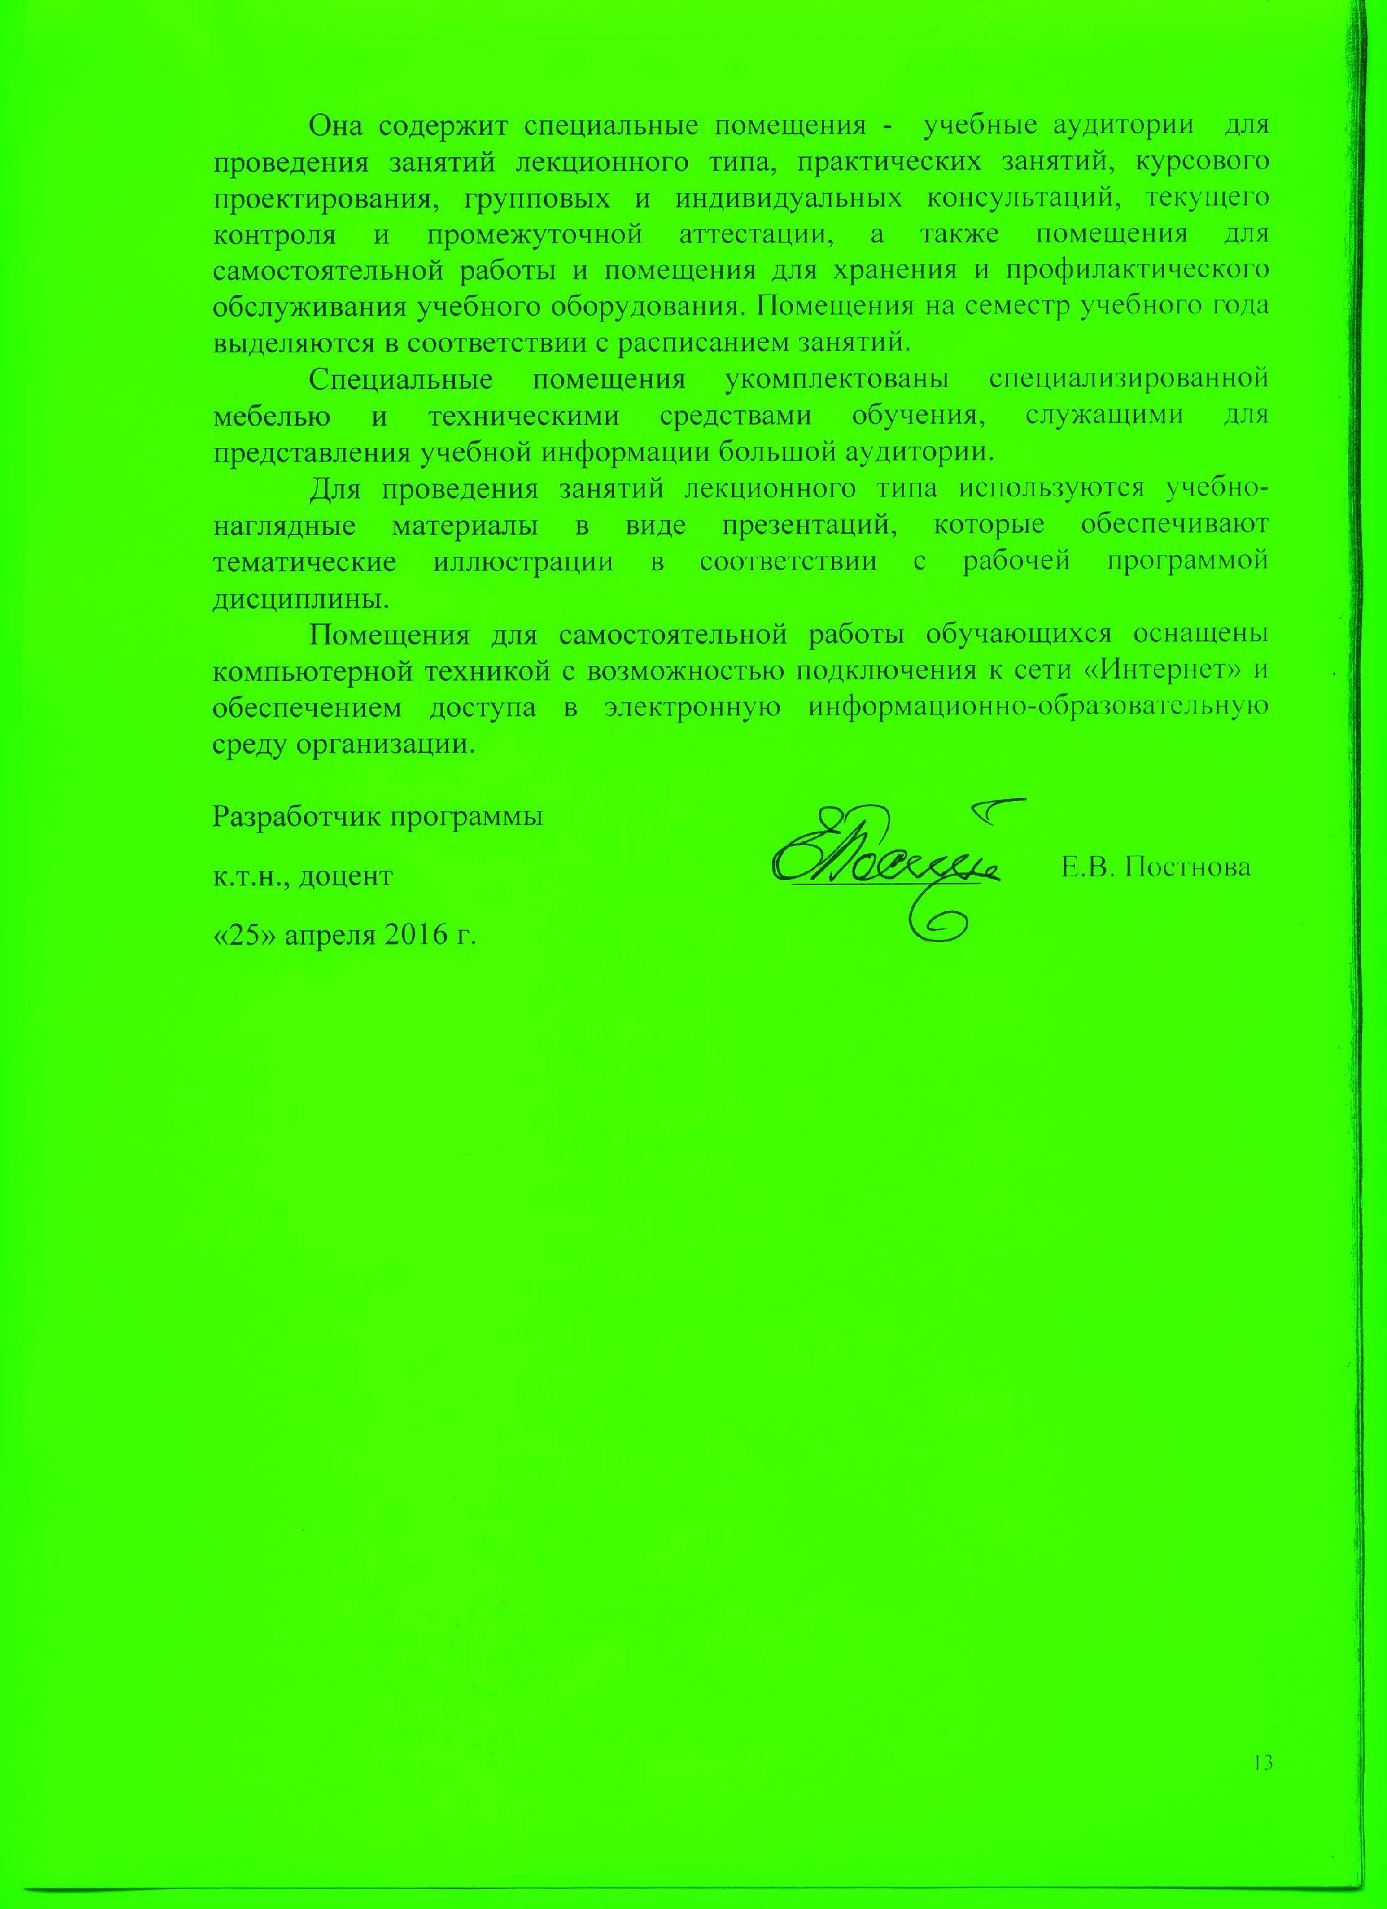
Она содержит специальные помещения - учебные аудитории для проведения занятий лекционного типа, практических занятий, курсового проектирования, групповых и индивидуальных консультаций, текущего контроля и промежуточной аттестации, а также помещения для самостоятельной работы и помещения для хранения и профилактического обслуживания учебного оборудования. Помещения на семестр учебного года выделяются в соответствии с расписанием занятий.
Специальные помещения укомплектованы специализированной мебелью и техническими средствами обучения, служащими для представления учебной информации большой аудитории.
Для проведения занятий лекционного типа используются учебно-наглядные материалы в виде презентаций, которые обеспечивают тематические иллюстрации в соответствии с рабочей программой дисциплины.
Помещения для самостоятельной работы обучающихся оснащены компьютерной техникой с возможностью подключения к сети «Интернет» и обеспечением доступа в электронную информационно-образовательную среду организации.

Разработчик программы  к.т.н., доцент | ____________ | Е.В. Постнова
«25» апреля 2016 г.

